Guía Formativa N° 2 Matemática 7 º Año Básico
*Esta guía tiene un 60% de exigencia”
L : 60 a 100% de logro
NL: menos del 60% de logro
Puntaje Obtenido | L | NL
29

Nombre: ___________________ Fecha: de del 2020
Objetivo de Aprendizaje: Analizar y resolver operatorias
Instrucciones para los/las estudiantes:
- Lee atentamente cada pregunta y responde en el espacio dado/ o selecciona respuesta según corresponda.
- Si tienes alguna, consulta en el Texto de la asignatura (o digital en www.curriculum línea.cl.
- Continúa revisando la página del Colegio para que continúes desarrollando nuevas actividades y revises tus avances.

I.-Coloca en los círculos vacíos el signo matemático que corresponda (+, - , x , :) de manera de obtener el resultado que aparece después del signo igual. Cada signo matemático puede ser empleado una sola vez en cada línea. (1 Punto cada una)) Habilidad: Identificar

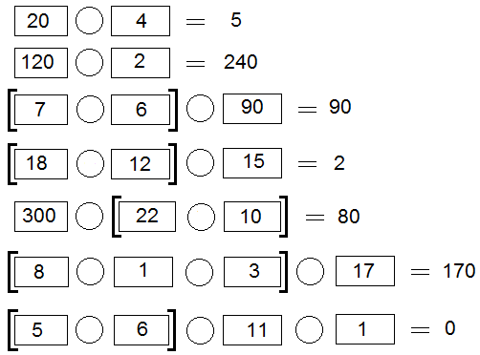

II RECONOCER OPERATORIA EN PROBLEMAS :
Lea los siguientes ejercicios y escriba el número que falta en cada operatoria. ( 2 puntos cada una ) Habilidad: Analizar

- Andrés compró 4 paquetes de 1 kilogramo de arroz a $ 590 cada uno. Si el pagó con $4 000. ¿Cuánto recibió de vuelto?



- Si el paquete de 5 kilogramos de azúcar tiene un valor de $ 2 890 y un kilogramo vale $ 580. ¿Cuánto ahorra una persona si compra el paquete de 5 kilogramos de azúcar?

- Una botella de agua de 1 litro y medio tiene un valor de $ 439, pero todos los martes hay una promoción que dice lleva 3 por $ 879. ¿Cuánto dinero se ahorra si compra el día martes una botella de 1 litro y medio?

Escriba la operación ( + , - , , : ) que corresponda para que sea posible resolver cada situación y luego indique el resultado final.

- Si somos 20 alumnos en el curso y a cada uno nos dieron 3 lápices de una caja que contenía 100 lápices. ¿Cuántos lápices quedan en la caja?



Los lápices que quedan en la caja son _____________________________

- Un estuche de colegio tiene dos lápices, un sacapuntas y una goma. Si cada lápiz cuesta $ 150, el sacapuntas $ 200 y la goma $ 280. ¿Cuál es el costo (valor) total de 30 estuches iguales a éste?

El costo total de 30 estuches es _____________________

- La entrada al parque de diversiones de lunes a viernes cuesta $ 8 990 para las personas que midan más de 1, 40 m; pero si mide entre 0,90 y 1,40 m se paga $ 4 490. Si al parque van 20 personas que miden más de 1,40 m y 3 que miden menos que eso. ¿Cuánto es el total a pagar?

El total a pagar es de _________________________

- En un negocio existe una oferta que dice: “si compras tres cajas de jugo de naranja con tres paquetes de galletas tendrá un costo de $ 900. Si el paquete de galleta valen $ 100, ¿cuál es el valor de una caja de jugo de naranja en oferta?

El valor de una caja de jugo de naranja es______________________

III Resuelva e indique la respuesta. ( 2 puntos cada una ) Habilidad: Relacionar

a) 70 000 – 2 000 x 5 = | b) 4500 – (5 000 + 12 500)
c) 500 + 27 000: 30 = | d) ( 1 500 + 800) x 12 =

